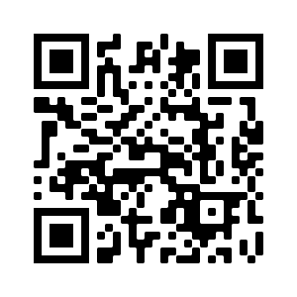

**Grundschule Elgershausen**  
Unterer Kirchweg 5, 34270 Schauenburg-Elgershausen

**Telefon**: 05601 1420

**Fax**: 05601 920927

**E-Mail**: [poststelle@g.elgershausen.schulverwaltung.hessen.de](mailto:poststelle@g.elgershausen.schulverwaltung.hessen.de)

**Homepage**: www.grundschule-elgershausen.jimdo.com

**Nachweis über die erfolgte Masernschutzimpfung durch Vorlage des Impfpasses**

*(Dokumentation für die Schülerakte)*

Schauenburg, den _____________

Entsprechend dem am _______________________________________   
 *(Tagesdatum)*

vorgelegten Impfpasses von _______________________________________ *(Name des Name des Kindes)*

durch Impfung am _______________________________________ *(Datum der Impfung )*

bei _______________________________________   
*(Name der Ärztin/des Arztes)*

der Masernschutz nachgewiesen worden. Es wurde darüber informiert, dass die Vorlage eines falschen Impfpasses oder einer falschen Aussage einen Straftatbestand nach § 279 Strafgesetzbuch („Gebrauch unrichtiger Gesundheitszeugnisse“) darstellt.

__________________ _________________________

*(Datum) (Unterschrift Sorgeberechtigte)*

_______________________________

*(Unterschrift Schulleitung)*